**Visoka škola strukovnih studija za informacione i komunikacione tehnologije**

Dokumentacija

WEB PROGRAMIRANJE 2

Ime i prezime: Uroš Petrović

Broj indeksa: 124/22

Smer: Internet tehnologije

Predmet: Web programiranje 2

Sadržaj

1. **Uvod...........................................................................................................................3**
   1. Korišćeni alati................................................................................................................3
   2. Opis funkcionalnosti.....................................................................................................3
   3. Template.......................................................................................................................3
2. **Organizacija.................................................................................................................4**
   1. Organizacija sajta..........................................................................................................4
   2. Sitemap.........................................................................................................................4
   3. Slike sa opisom funkcionalnosti....................................................................................6
3. **Kodovi........................................................................................................................14**
   1. HTML...........................................................................................................................14
   2. CSS..............................................................................................................................25
   3. JavaScript....................................................................................................................33
   4. JSON............................................................................................................................50

Uvod

1.1 Korišćeni alati:

Za izradu sajta su korišćeni: HTML, CSS, JavaScript, JQuery, Bootstrap, JSON

Radno okruženje: Visual Studio Code

**1.2 Opis funckionalnosti:**

Stranica index.html

Dinamički ispis navigacione liste u header-u iz JSON fajla

Dinamički ispis banera iz JSON fajla

Dinamički ispis najtraženijih proizvoda iz JSON fajla, u kojima su opisani proizvodi

Dinamički ispis brendova iz JSON fajla

Dinamički ispis footer-a iz JSON fajla, sa linkovima za socijalne mreže i navigacione liste

Dugme koje vraća na početak stranice je napravljeno pomoću jQuery-a

Stranica shop.html

Dinamički ispis svih proizvoda iz JSON fajla sa svojim karakteristikama i tasterima koji dodaju prozvod u korpu

Dinamički ispis bloka u kojem se nalaze opcije za sortiranje i filtriranje

Stranica contact.html

Validacija forme i obrada eventualnih grešaka

Stranica korpa.html

Dinamički kreirana tabela u kojoj se prikazuju proizovodi koji su dodati u korpu

Proizvodi koji su dodati u korpu se iščitavaju iz LocalStorage-a

Stranica author.html

Stranica u kojoj se opisuje autor

**1.3 Template**

Za izradu sajta nije korišćen nijedan već gotov template

**2.1 Organizacija sajta**

Author.html

Contact.html

Korpa.html

Shop.html

Index.html

**2.2 Sitemap**

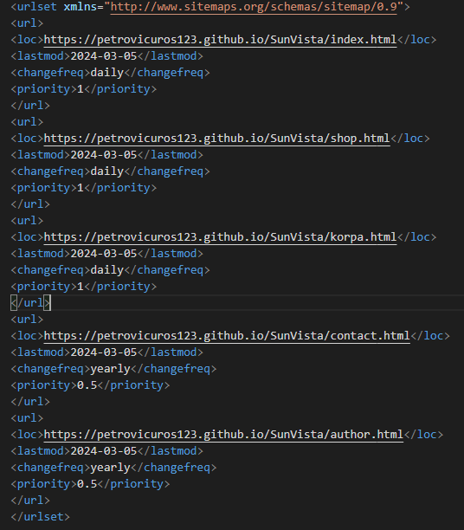

**2.3 Slike sa opisom funkcionalnosti**



Dinamički ispis navigacionog menija. Sadržaj navigacionog menija se dohvata iz JSON fajla

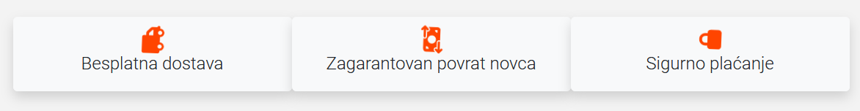

Dinamički ipsi banera. Sadzaj za ikonice i opis banera se dohvara iz JSON fajla

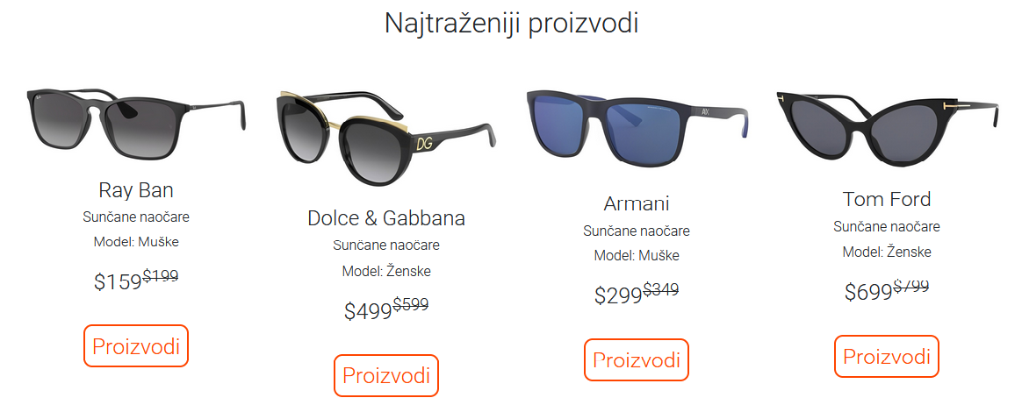

Dinamički ispis najtraženijih proizvoda i tastera za odlazak na stranicu sa proizvodima. Sadržaj za proizvode se dohvata iz JSON fajla, u kome su smestene slike i karakteristike proizvoda.

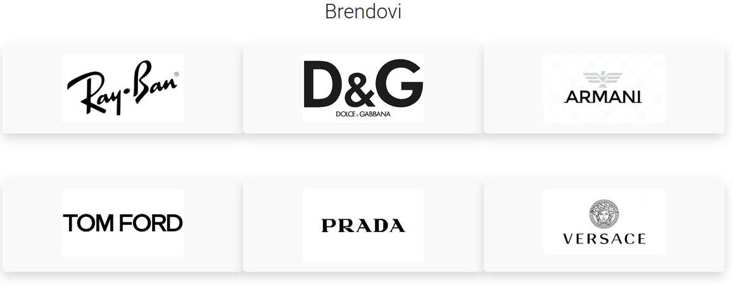

Dinamički ispis brendova iz JSON fajla, u kojem su smeštene slike sa logom brenda.



Dinamički ispis footer-a u kojem su smešteni linkovi za socijalne mreže i navigacioni linkovi. Sav sadržaj je dohvaćen iz JSON fajlova. U desnom donjem uglu se nalazi dugme koje je kreirano pomoću jQuery-a koji pritiskom na njega vraća na početak stranice.

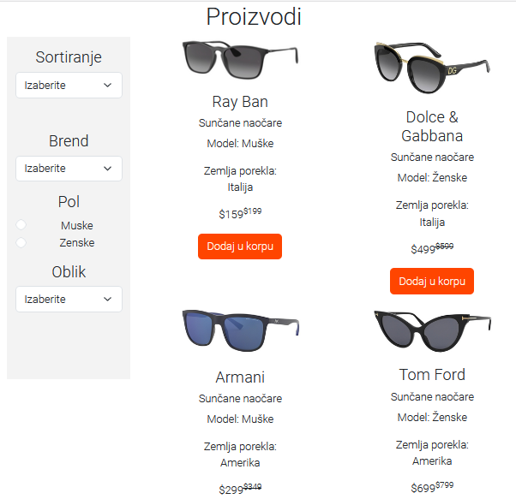

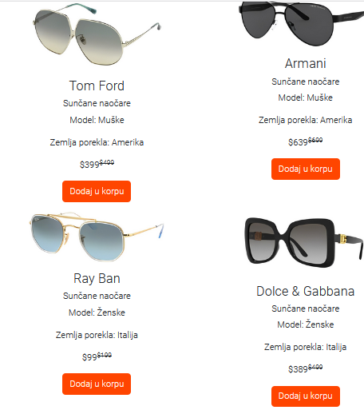

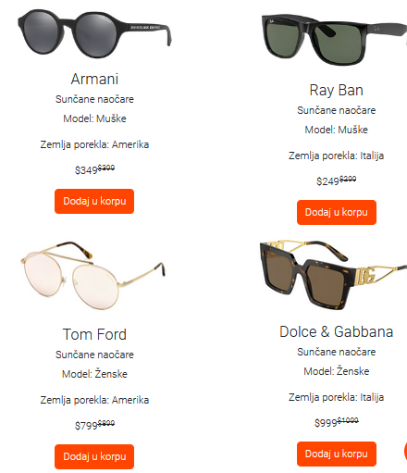

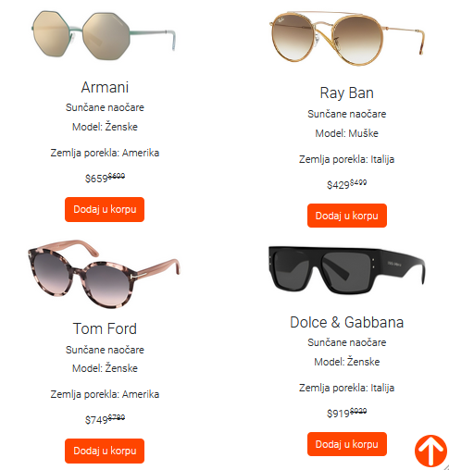

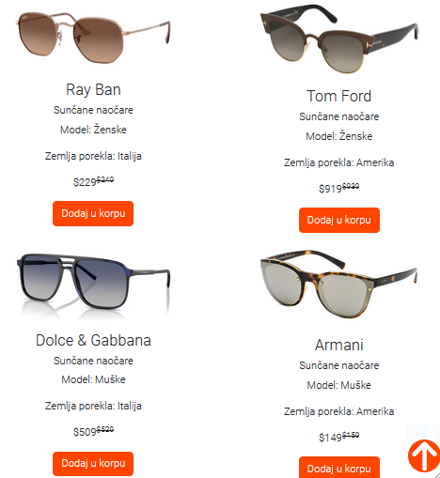

Dinamički ispis svih proizvoda iz JSON fajla sa svojim karakteristikama i slikama o proizvodu i tasterima kojima se klikom na njih određeni proizvod dodaje u korpu. U levom bloku se nalazi dinamički kreirane padajuce liste i radio button tasteri za sortiranje i filtriranje proizvoda.

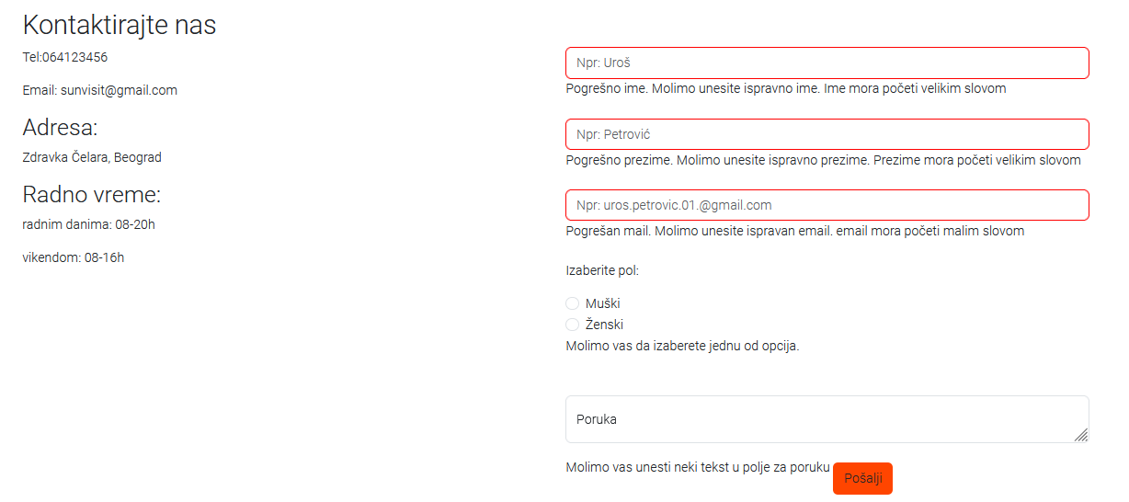

Validacija forme se vrši preko JavaScript-a, pritiskom na dugme Pošalji. Ako nisu uneti svi podaci u formu, greška ce se ispisati i dati uputstvo šta treba da se promeni da bi forma bila validna. Kada se greške isprave i ponovo pritisne dugme, greške će biti izbrisane i forma će postati validna. Kada nije unešena dobra vrednost u polje za ime,prezime i email, polje dobija crveni ikvir kao odgovor da vrednost nije dobro unešena. Za polje ime i preyime, početno slovo mora biti veliko. Polje prezime može sadržati više prezimena, svako prezime mora početi velikim slovom. Email polje mora počinjati malim slovom, ne smeju se koristiti druga slova, samo engleska abeceda. Email polje mora sadržati znak @, posle njega mora se naći bar jedan karakter i završiti sa tackom posle koje dolaze minimum 2 a najviše 4 karaktera. Ako se pol ne izabere ispisaće se greška. Ako u polju za poruku nema ni jednog karaktera, greška će se ispisati. Kada su podaci ispravno unešeni, polja za ime,prezime,email dobijaju zeleni okvir kao odgovor da je uspešno popunjeno polje.

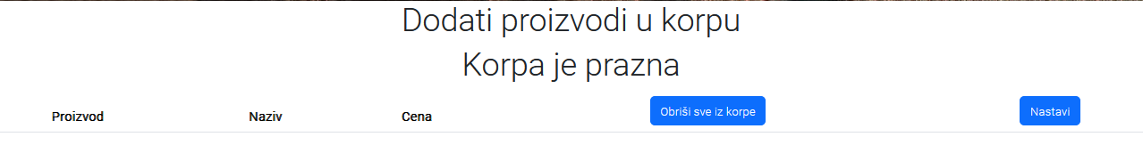

Tabela na stranici korpa.html je inicijalno prazna. Ukoliko se doda neki proizvod klikom na taster Dodaj u korpu, tada redovi u tabeli se popunjavaju onoliko puta koliko je proizvoda dodato u korpu. Proizvodi dodati u korpu se isčitavaju iz Local Storage-a. Ako se klinke na taster Obriši sve iz korpe, tada će se redovi iz tabele obrisati i prikazati poruka koja je inicijalno prikazana na početku kada nema proizvoda u korpi. Klikom na taster Nastavi ispisaće se poruka Poslato, što znači da su podaci otišli dalje na obradu.

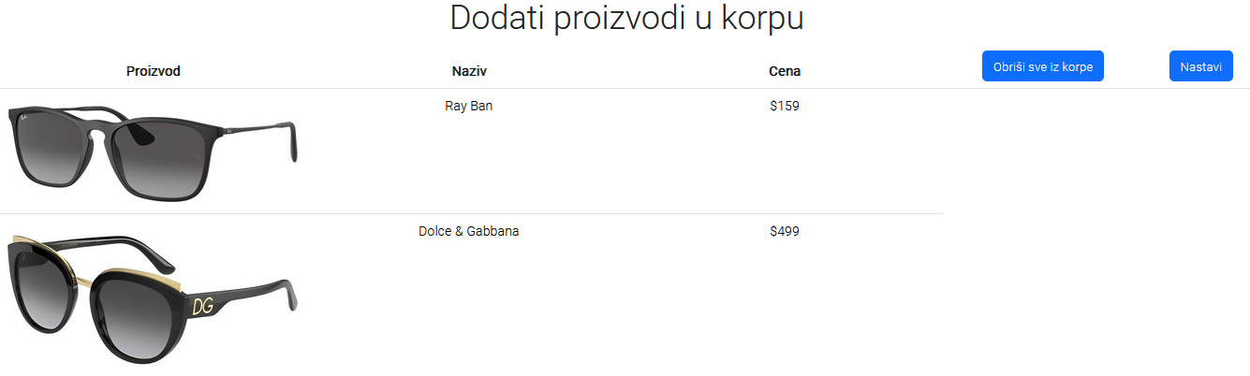

U redovima tabele, ispisuju se karakteristike proizvoda dodatih u korpu.

**3. Kodovi**

**3.1 HTML**

index.html

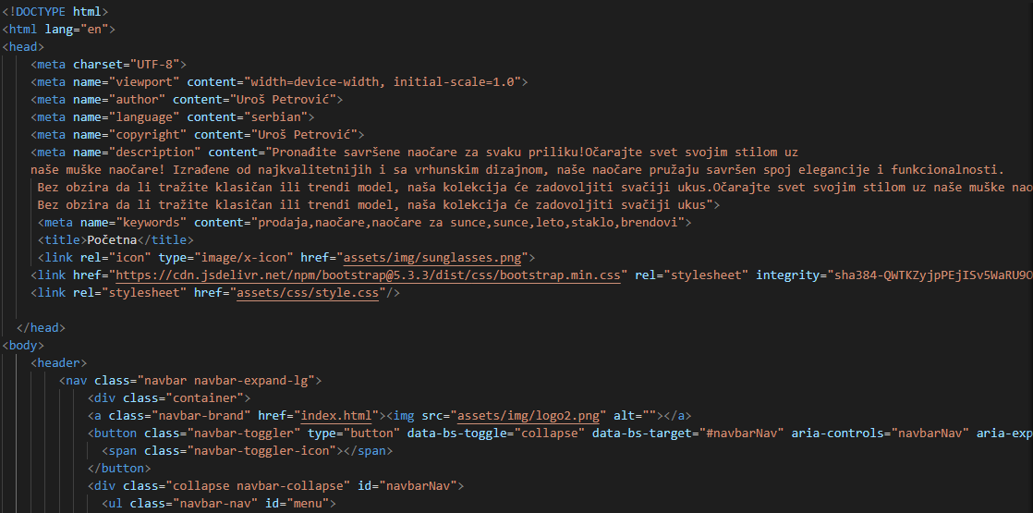

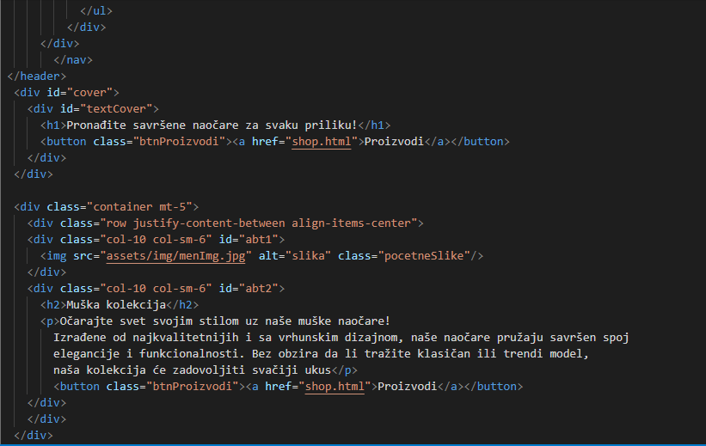

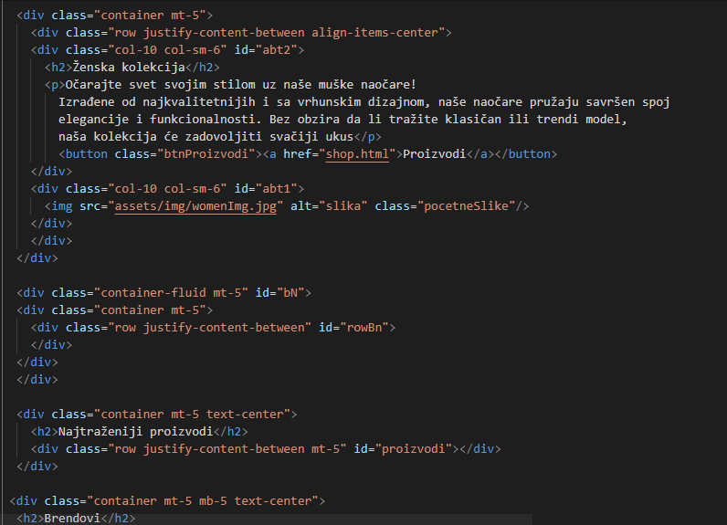

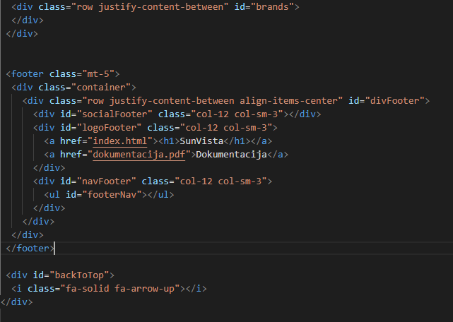

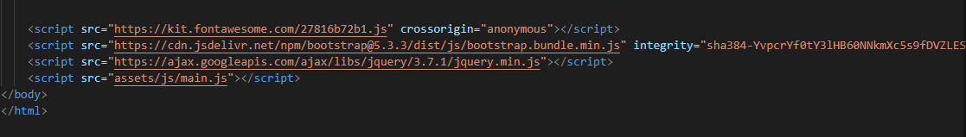

Shop.html

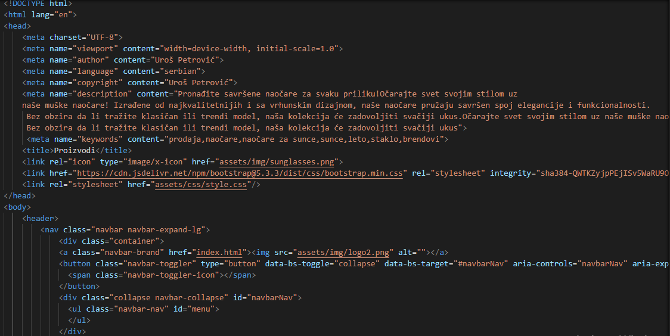

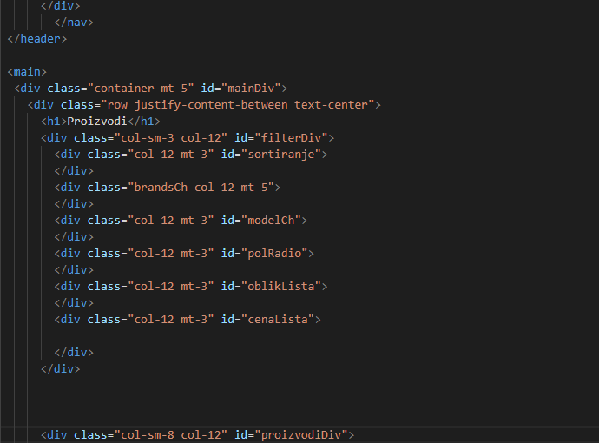

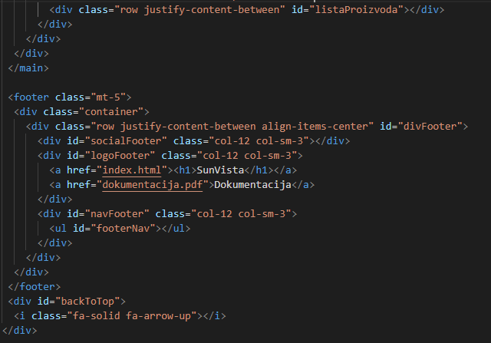

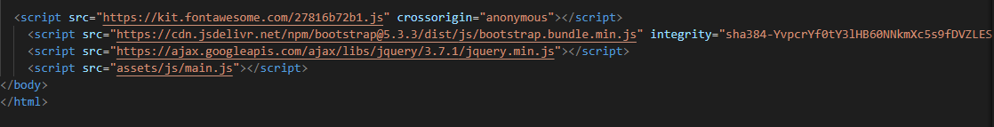

Contact.html

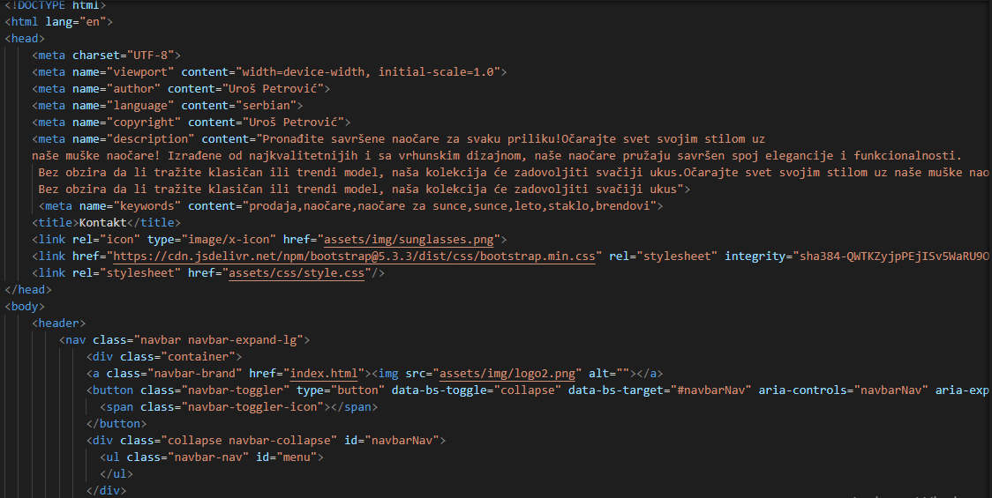

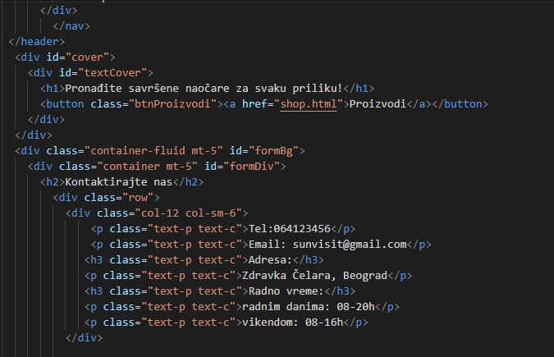

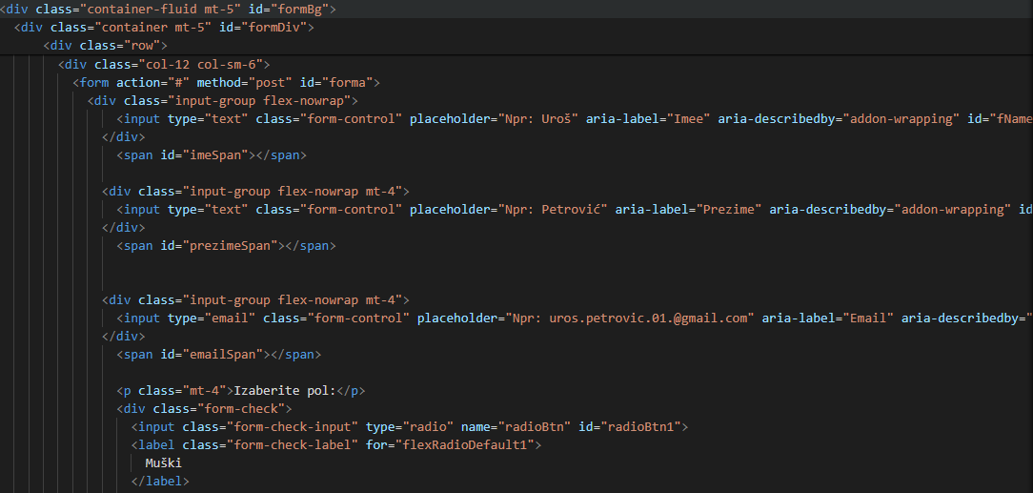

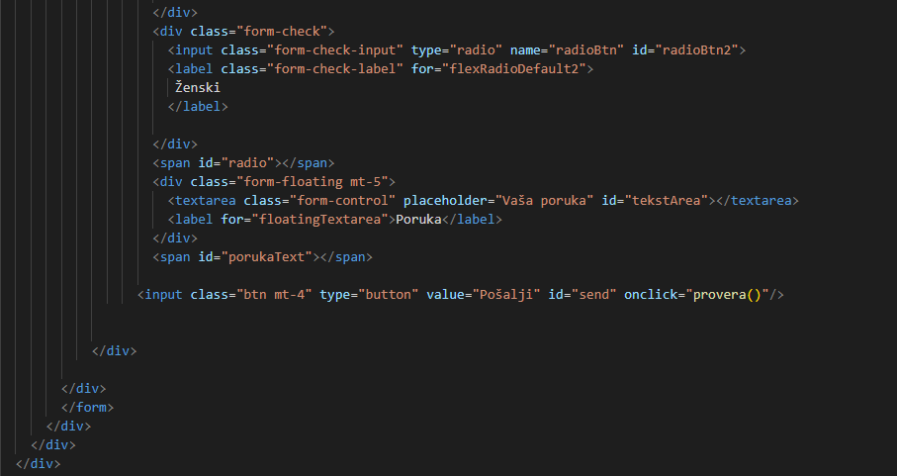

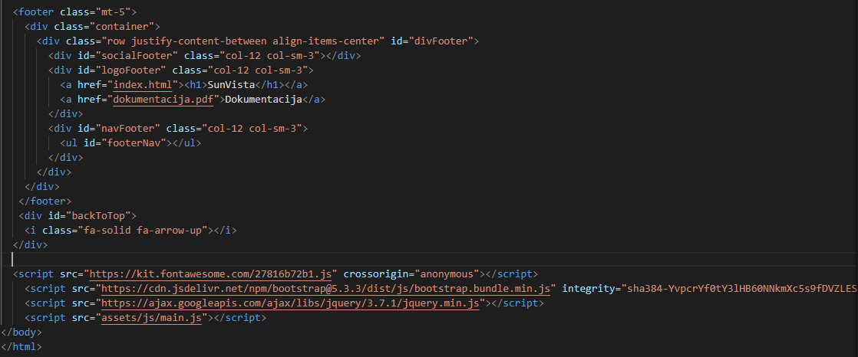

Korpa.html

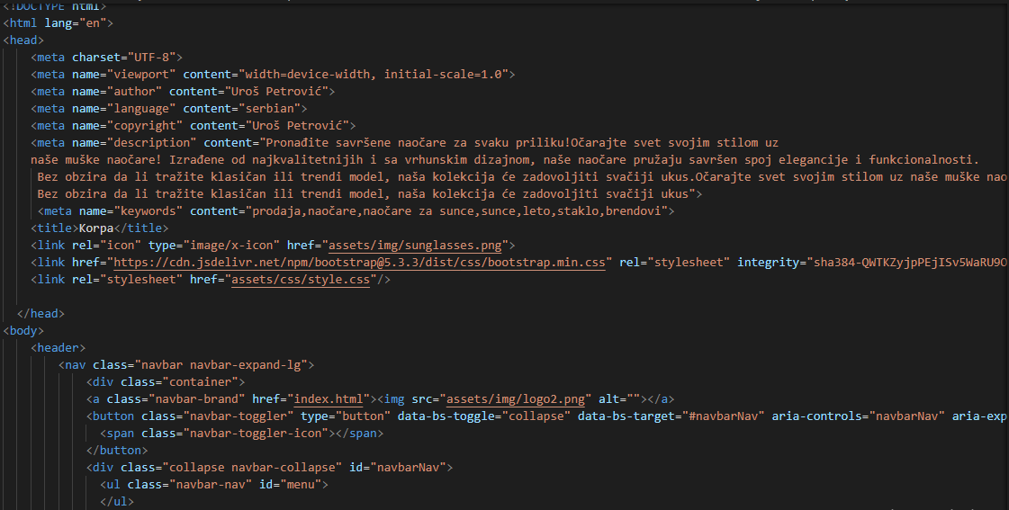

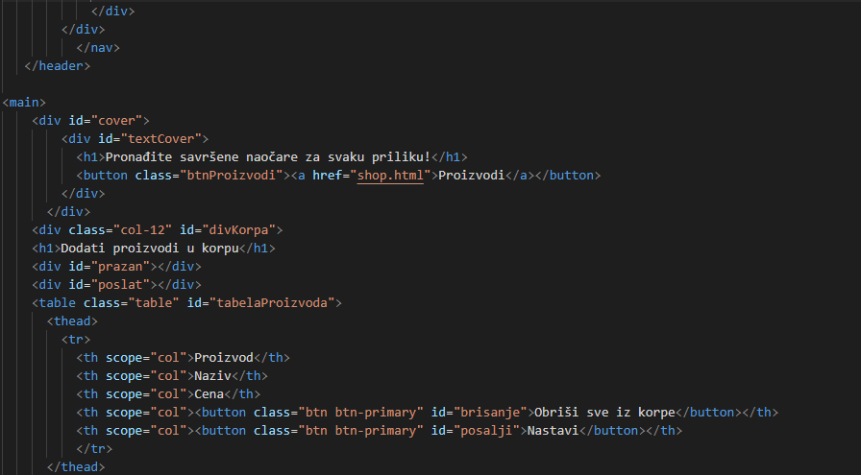

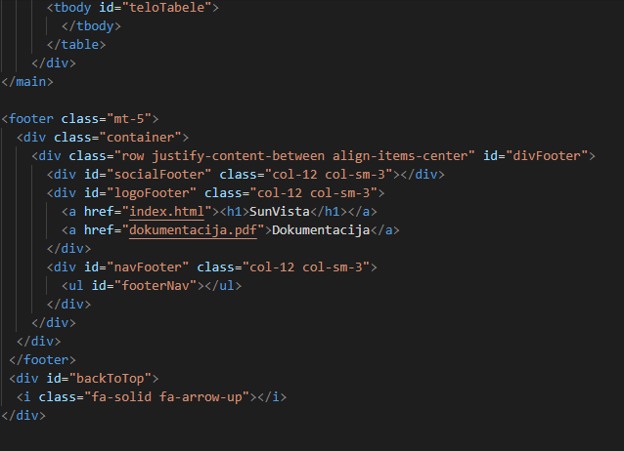

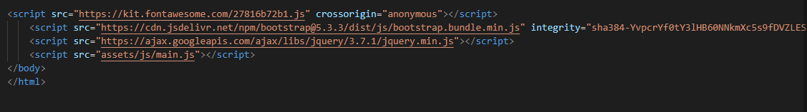

Author.html

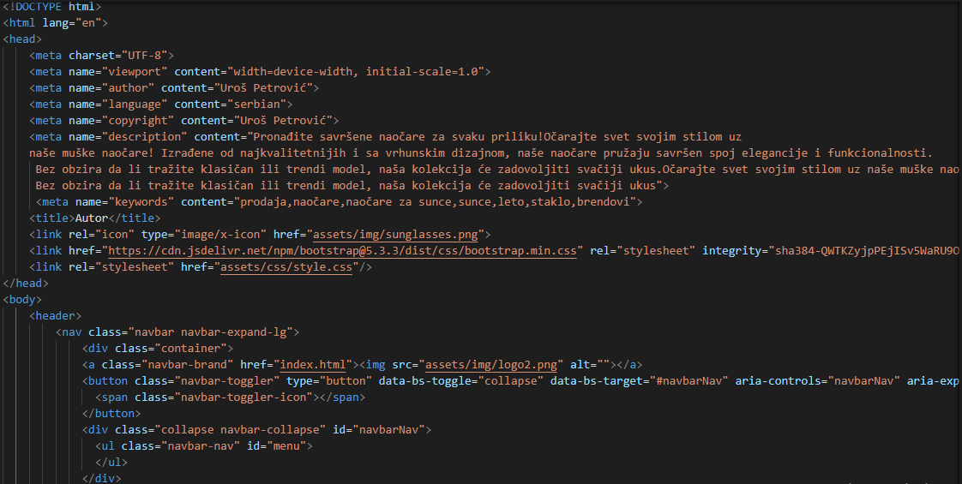

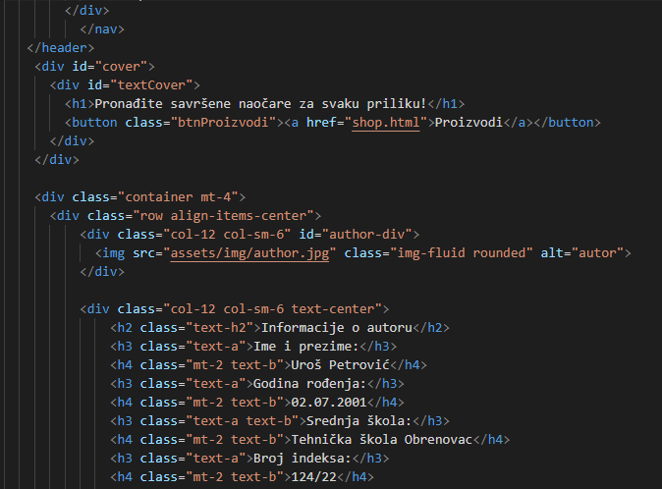

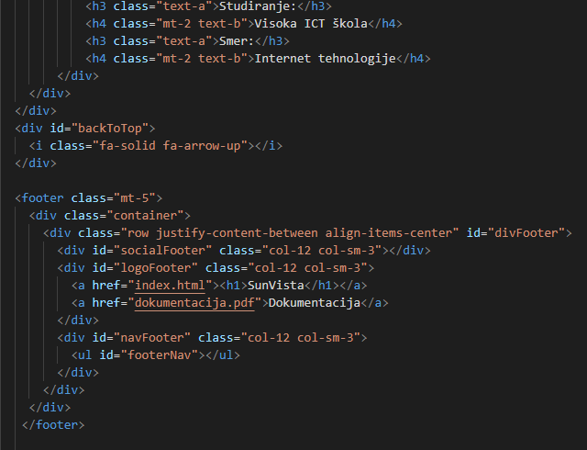

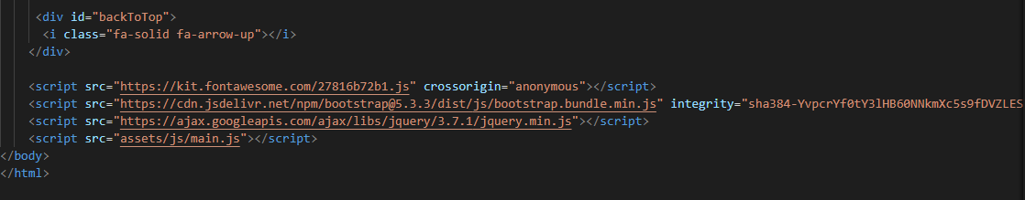

**3.2 CSS**

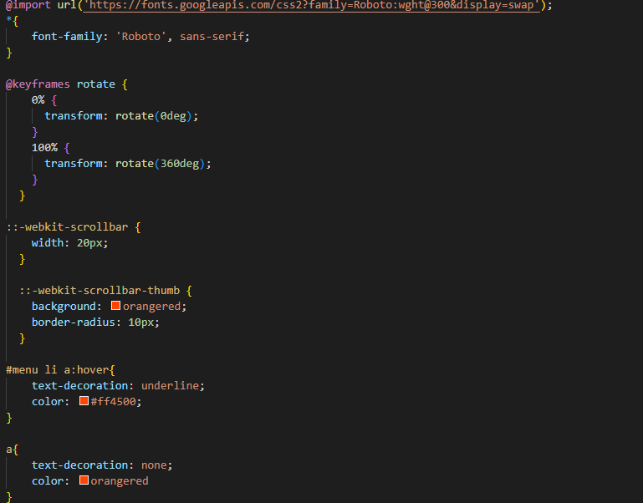

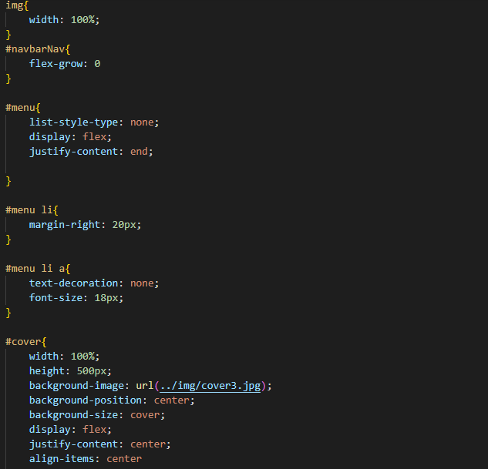

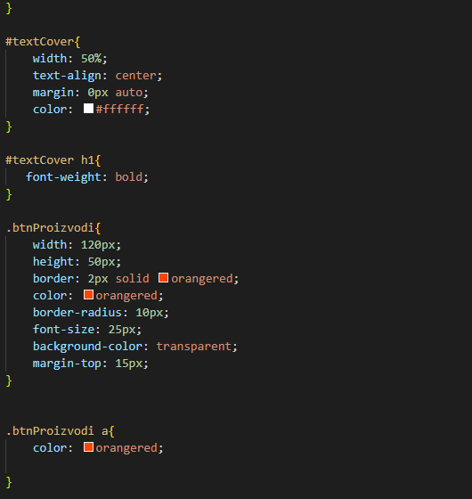

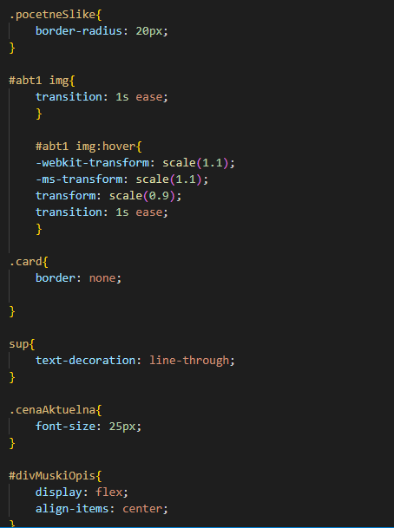

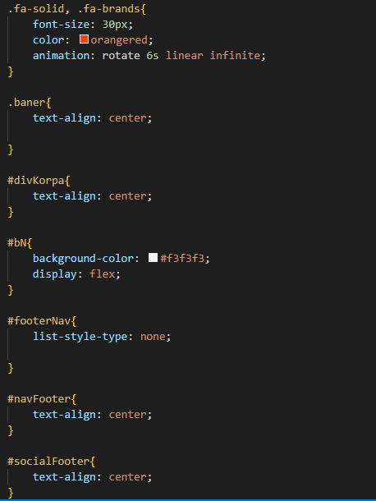

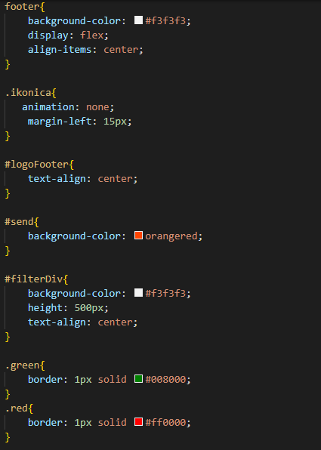

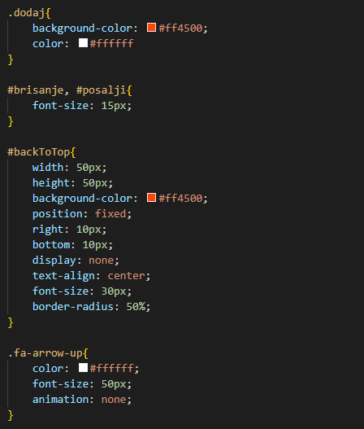

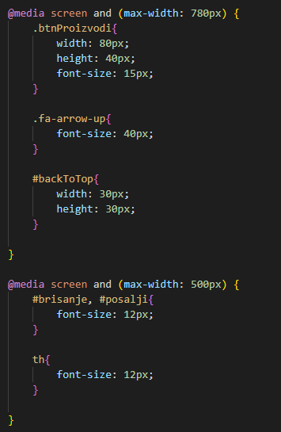

**3.3 JavaScript**

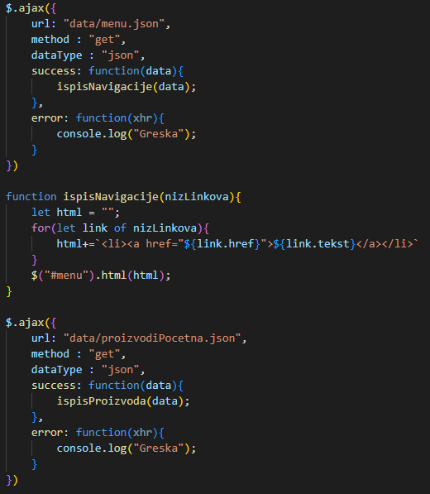

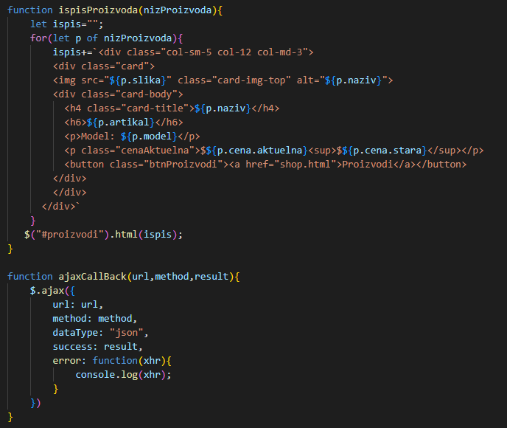

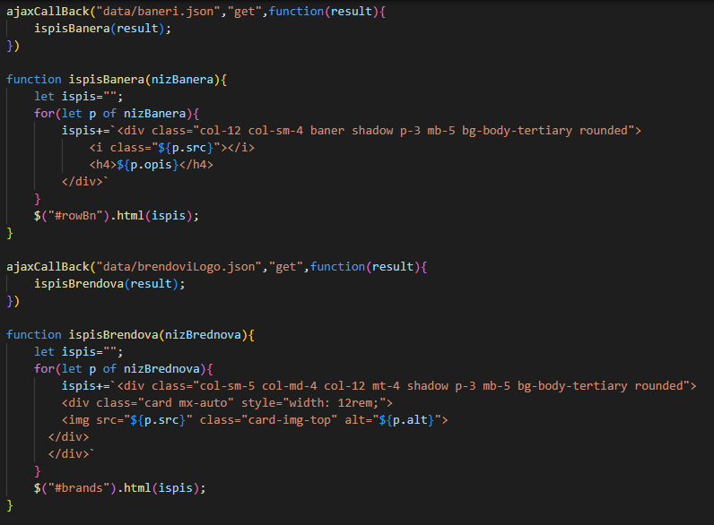

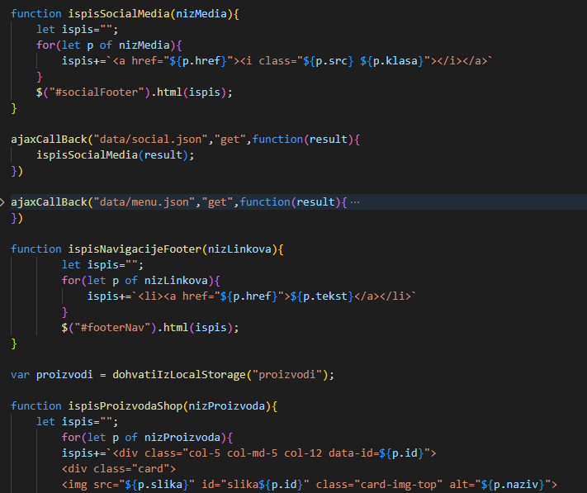

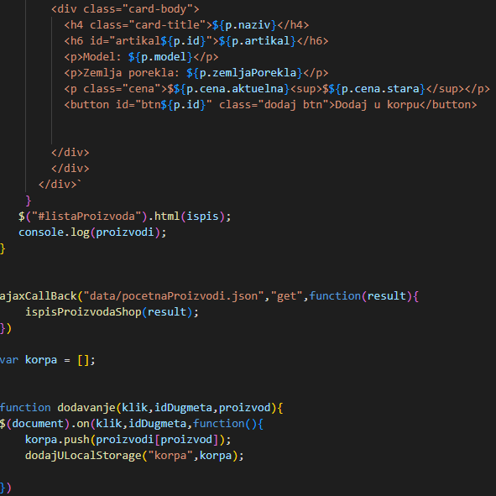

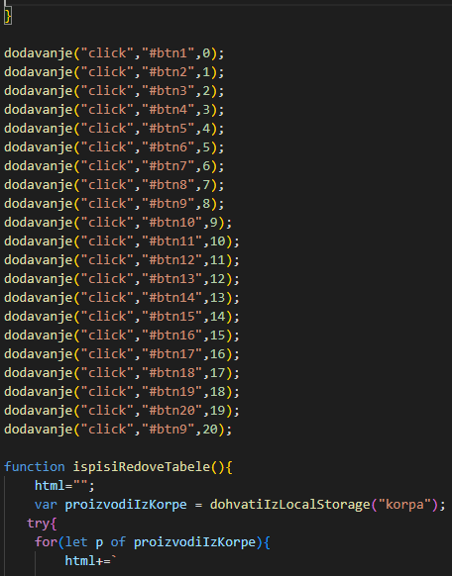

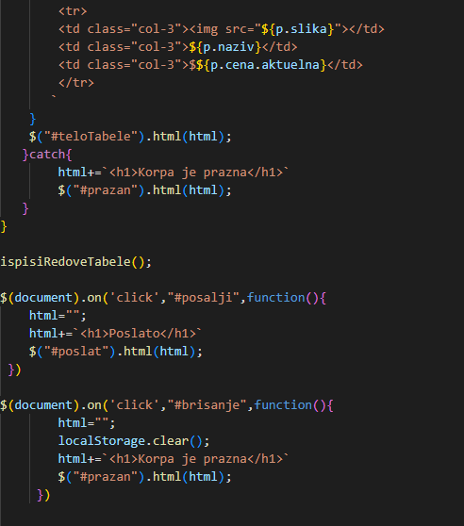

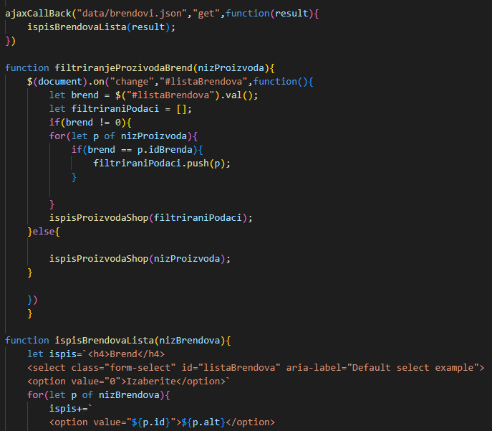

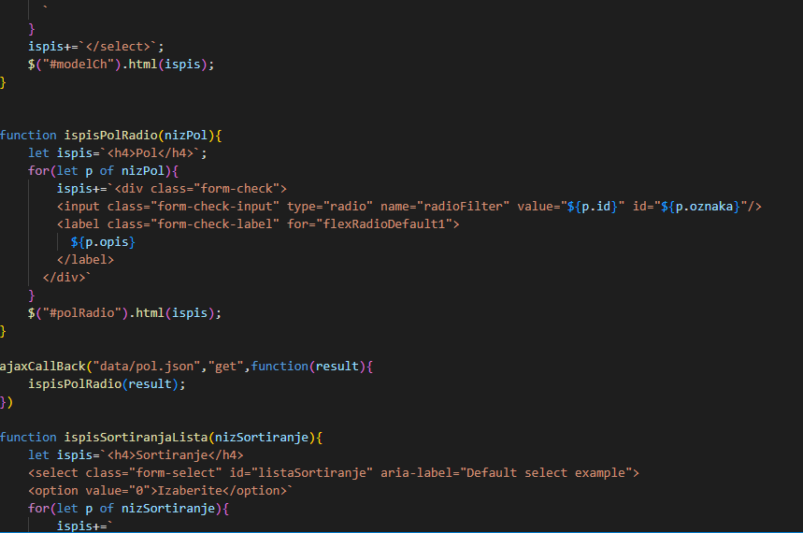

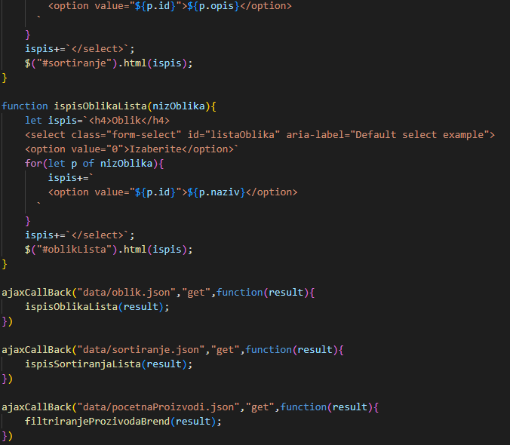

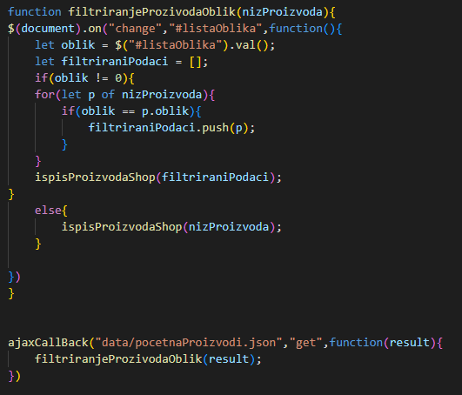

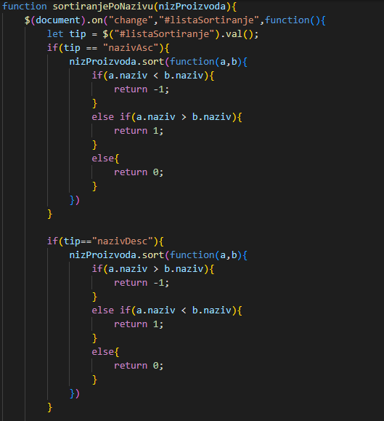

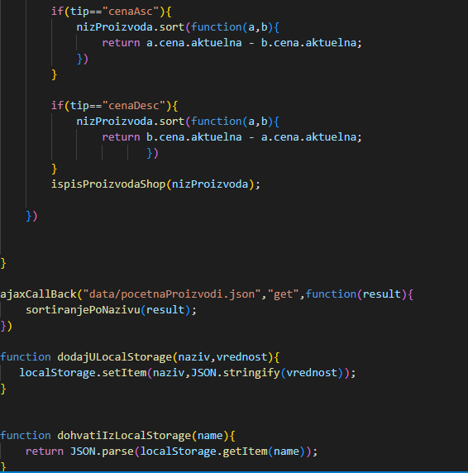

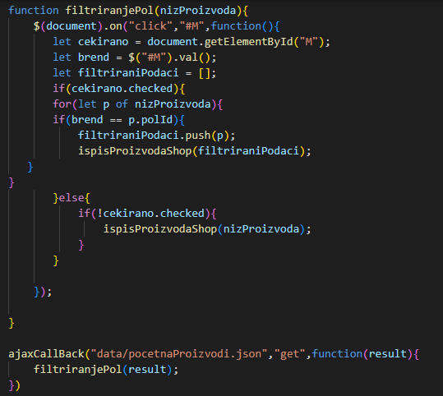

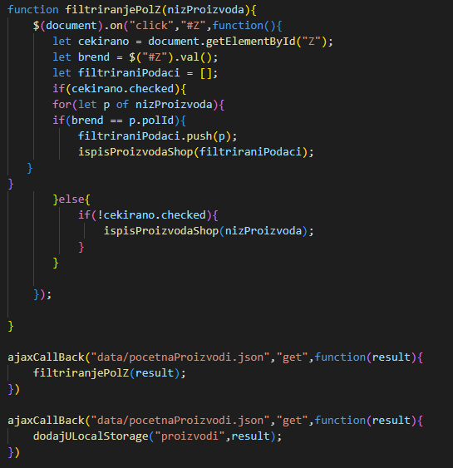

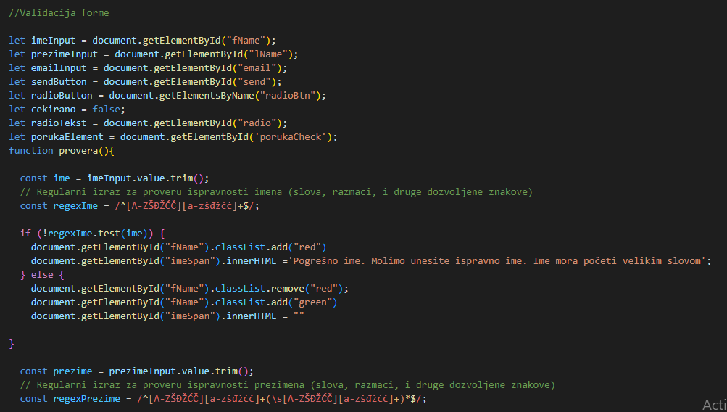

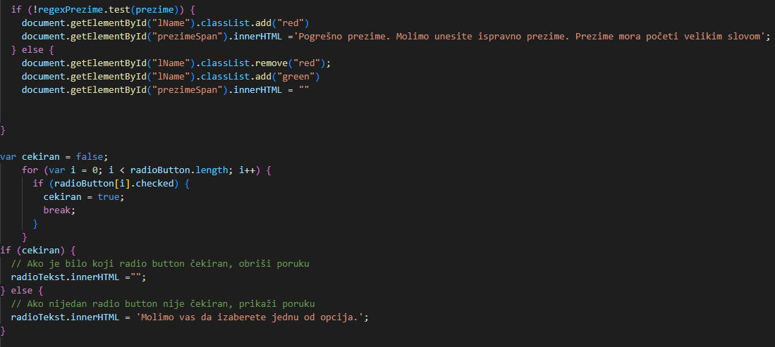

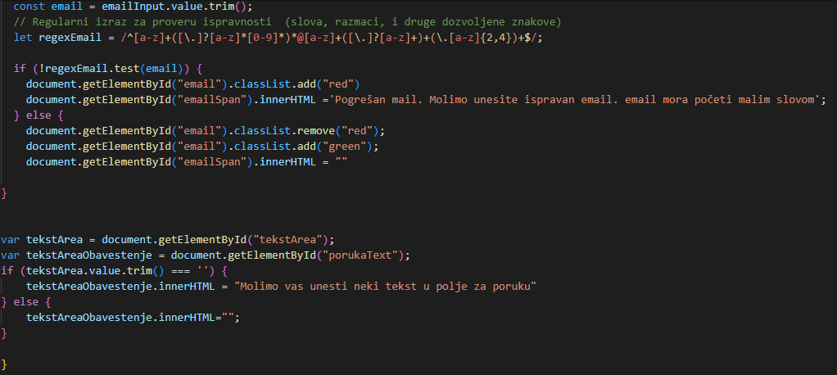

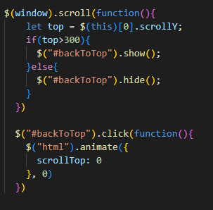

**3.4 JSON**

proizvodiPocetna.json

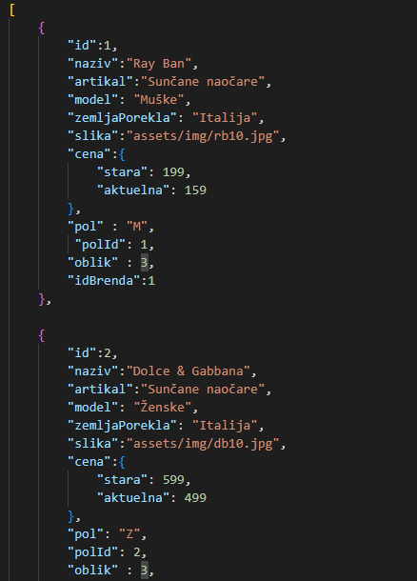

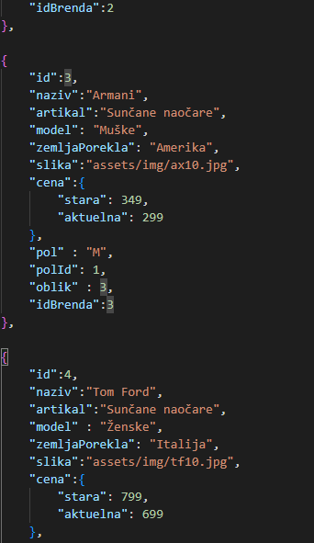

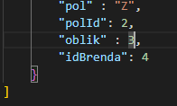

pocetnaProizvodi.json

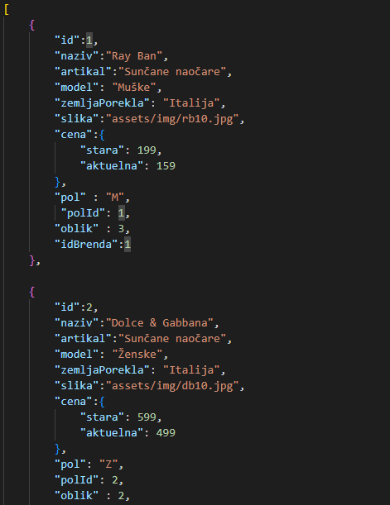

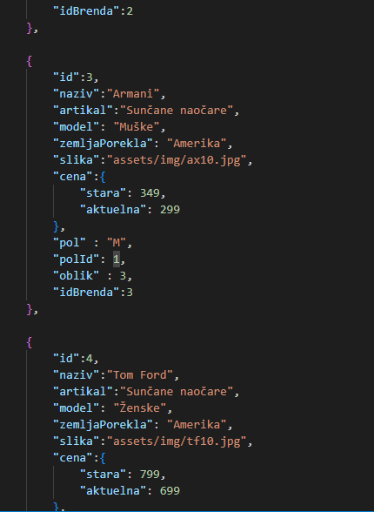

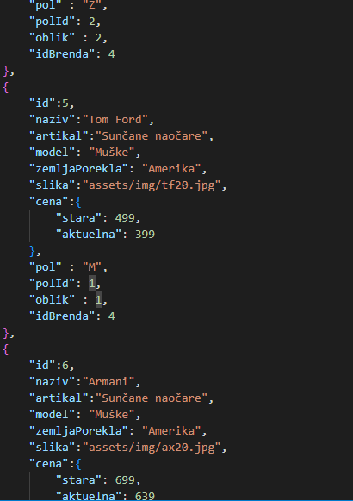

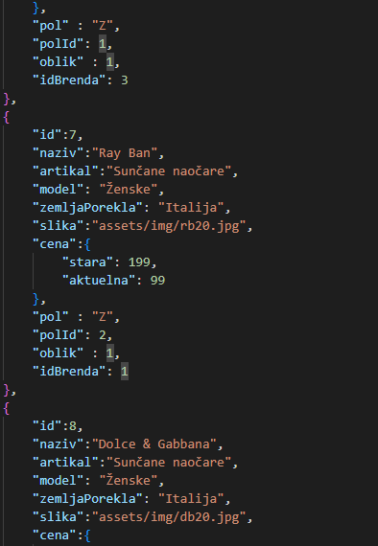

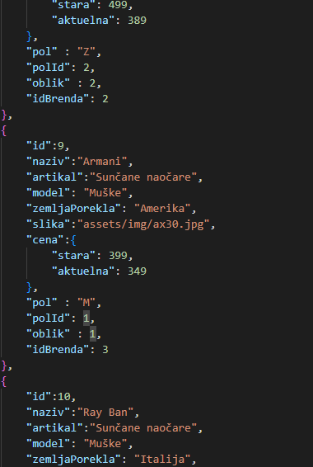

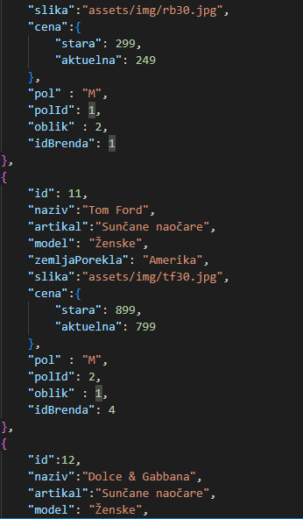

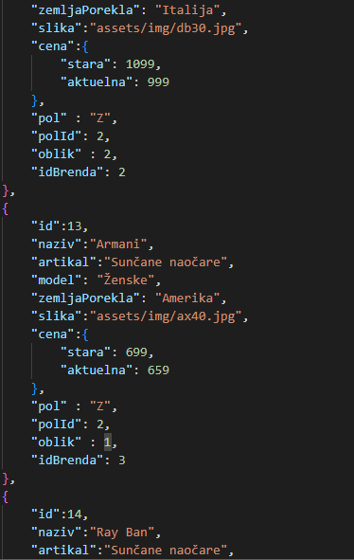

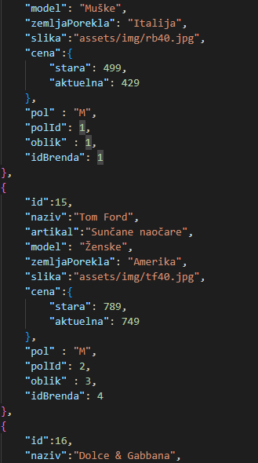

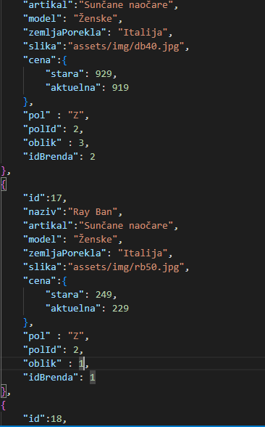

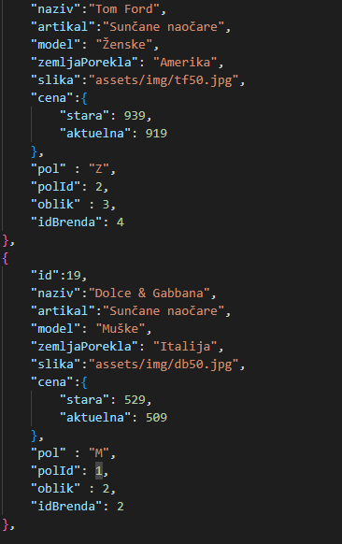

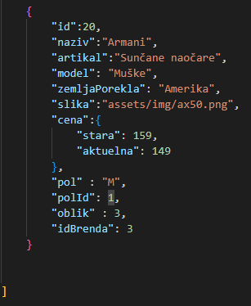

pol.json

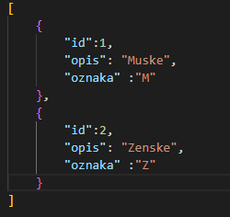

social.json

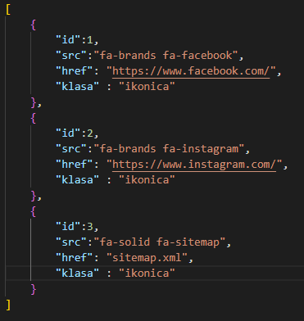

sortiranje.json

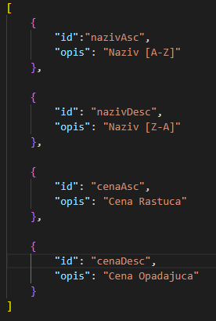

oblik.json

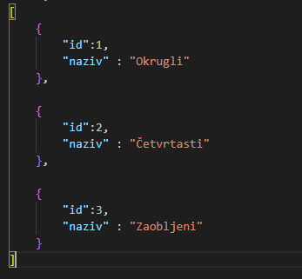

menu.json

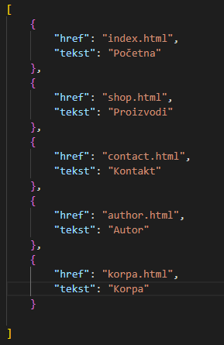

brendoviLogo.json

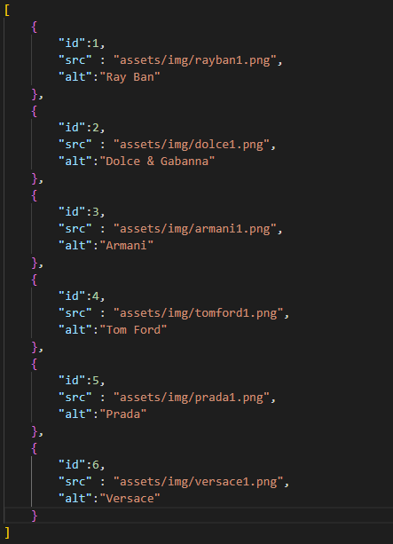

brendovi.json

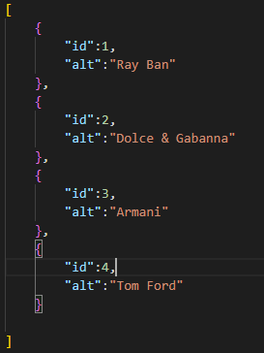

baneri.json

